architecture des exécutables

PFEIFER Florian, BUET Thomas, BRAESCH Antoine, DUMANGIN Pierre

# Architecture des structures utilisées

Struct tm, inclue dans <time.h>, nommée instant dans le code de l’horloge.

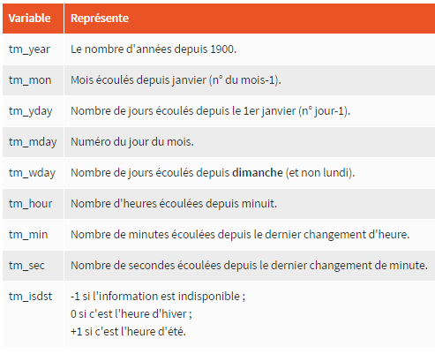

Représentation du tableau[11][30] contenant les caractères représentant les chiffres (après remplissage)

|  |  |  |  |  |  |  |  |  |  |
| --- | --- | --- | --- | --- | --- | --- | --- | --- | --- |
| Chiffre 0 |  | X |  | X |  | X |  | X | … |
| Chiffre 1 |  |  |  | X |  |  |  |  | … |
| Chiffre 2 |  | X |  | X |  | X |  |  | … |
| Chiffre 3 |  | X |  | X |  | X |  |  | … |

Tous les caractères de chaque chiffre sont entrés dans le tableau. Un changement de ligne correspond à un changement de chiffre, quand un changement de colonne correspond seulement à un changement de caractère dans un même chiffre.

Utilisation d’un tableau pour la recuperation des parametre des fichier .PBM de la manière suivante :

fscanf(fichier, "%d %d", &taile[0], &taile[1]);

# Modularisation des fichiers

# Organisation des fonctions

La fonction « afficheurpbm.h » est appeler par un #include de la même manière que les bibliothèque, et est stocker dans le même répertoire que type_statique.c

#include <stdio.h>

#include <stdlib.h>

#include <string.h>

#include <time.h>

#include <unistd.h>

#include "afficheurPBM.h"

#include <sys/wait.h>

reçois le fichier ouvert

Afficheurpbm.h

launcher

Dossier contenant les fichers des programes

Affiche le fichier transcrit dans le terminal

lit le fichier .PBM, le transcrit et le centre

Fonction concat.c

Launcher.c

Type_dynamiquev3.c

String1

String2

Copie colle les string ensemble = String1+2

Fonction historique.h

Launcher.c

Type_statique.c

nombre

number

Récupère l’heure et les nombre pour les fprintf dans le fichier Historique.txt

random.h

Retourn rand()